ผลการปฏิบัติงานประจำเดือนกุมภาพันธ์
ประจำปีงบประมาณ พ.ศ. 2568
สถานีตำรวจภูธรสุวรรณคูหา

1. งานสืบสวน
4 ก.พ. 2568
เมื่อวันที่ 4 กุมภาพันธ์ 2568 ได้มีการจับกุมตัวผู้ต้องหา “มียาเสพติดให้โทษในประเภท 1(ยาบ้า)ไว้ในครอบครองโดยไม่ได้รับอนุญาตและเสพยาเสพติดให้โทษในประเภท 1(ยาบ้า)โดยไม่ได้รับอนุญาต” จำนวน 1 ราย 1 คน พร้อมของกลางยาบ้า จำนวน 4 เม็ด สถานที่จับกุม บ้านหินฮาว ต.นาสี อ.สุวรรณคูหา จ.หนองบัวลำภู

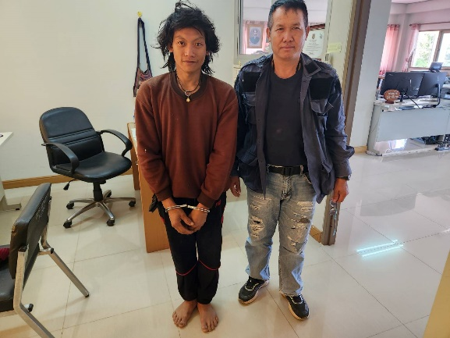
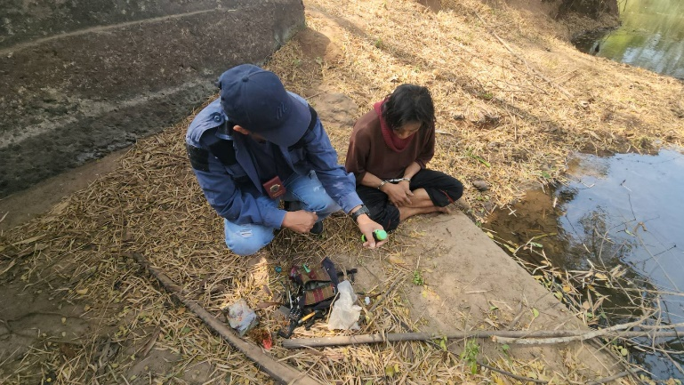

19 ก.พ. 2568
เมื่อวันที่ ได้มีการจับกุมตัวผู้ต้องหา “มียาเสพติดให้โทษในประเภท 1(ยาบ้า)ไว้ในครอบครองโดยไม่ได้รับอนุญาตและเสพยาเสพติดให้โทษในประเภท 1(ยาบ้า)โดยไม่ได้รับอนุญาต” จำนวน 1 ราย 1 คน พร้อมของกลางยาบ้า จำนวน 15 เม็ด สถานที่จับกุม บ้านนาโมง ต.บ้านโคก อ.สุวรรณคูหา จ.หนองบัวลำภู

